Пожар в лесу  В девяти из десяти случаях виновниками лесных пожаров является человек. Причины пожаров: непотушенные костры, брошенные не затушенными сигареты и спички, осколки стеклянной посуды, притягивающие к себе солнечные лучи от которых может вспыхнуть сухая трава, молнии.  Правила пожаробезопасного поведения в лесу  Не разрешайте детям разводить костер самостоятельно без присмотра взрослых. Разводите костер на открытой поляне, на берегу водоема. Оградите место вокруг костра камнями. Очистите от сухой травы, веток.  Уходя, затушите костер до последней искры, перекопайте место костра. Если пожар все-таки начался, выбегай из леса. Помните! Бежать надо в ту сторону, откуда дует ветер.  При пожаре звони - 01 (112-сотовая связь).  Если горит человек  Если на Вас загорелась одежда, не бегите — пламя разгорится еще сильнее. Постарайтесь быстро сбросить горящую одежду или падайте на землю и катайтесь, пока не собьете пламя. Последняя возможность — накинуть на себя любую плотную ткань, оставив при этом голову открытой. Ни в коем случае не пытайтесь снимать одежду с обожженных участков тела, это должен делать только врач.  Первая доврачебная помощь при ожогах  Первым делом подставьте обожженное место под струю холодной воды. Ни в коем случае, не смазывайте ожог кремом, спиртом или маслом — это может вызвать еще большее воспаление. | Когда боль утихнет, наложите на обожженное место сухую стерильную повязку.  До приезда врачей дайте пострадавшему любое обезболивающее средство, напоите теплым чаем и укройте потеплее. При крупных ожогах единственная помощь — завернуть пострадавшего в чистую ткань и ждать «Скорую помощь».    Ежегодно на пожарах погибает более 300 человек, уничтожается свыше 1000 строений, большая часть которых приходится на жилой сектор. Материальный ущерб исчисляется десятками миллионов рублей...  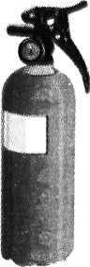  Создать надежную противопожарную защиту Вашего дома Вам помогут специалисты государственного пожарного надзора. Отделения ГПН есть в каждой городской и районной пожарно-спасательной части.  Главное управление МЧС России  по Оренбургской области  460000, г. Оренбург, ул. Гая 21  Тел. факс: (код 3532)305-399,305-396 | Пожарная безопасность  для населения
Вы обнаружили у себя в квартире или доме пожар в начальной стадии  Постарайтесь быстро оценить ситуацию. Если это небольшое возгорание (загорелась занавеска на кухне, тряпка и т. п.), потушить его можно самостоятельно, воспользовавшись огнетушителем, залив пламя водой или накрыв очаг возгорания плотной тканью. Если горит электроприбор (телевизор, утюг и т. п.), обязательно сначала обесточьте его. Только после того, как Вы убедитесь, что горение прекратилось, проветрите задымленное помещение.    Вы обнаружили пожар, когда огонь охватил уже большую часть помещения комнаты, кухни  Немедленно звоните в «Службу спасения»! Закройте как можно плотнее дверь, ведущую в горящее помещение. По возможности уплотните дверные щели смоченной в воде тканью. В том случае если заполняющий квартиру дым мешает дыханию, нужно смочить носовой платок и прижать его ко рту. В случае крайней необходимости ложитесь на пол. где обязательно остается слой относительно чистого воздуха (30-40 см). У Вас будет в запасе около получаса.  Приготовьтесь к тому, чтобы покинуть квартиру. Возьмите самое необходимое: документы, деньги, теплые вещи.  Помните, что в любой момент огонь и упавшие горящие конструкции грозят отрезать Вас от путей эвакуации, а от скопившегося ядовитого дыма Вы можете потерять сознание. | Как правильно эвакуироваться  Если в Вашем доме есть дети и престарелые, прежде всего, позаботьтесь о них. По возможности покиньте квартиру через входную дверь. Выйдя, обязательно плотно закройте за собой дверь, чтобы не создавать дополнительного притока воздуха (пламя разгорится еще сильнее), а также, чтобы дым как можно дольше не проникал в подъезд. Ведь если возникнет необходимость, то по лестничным маршам будут эвакуироваться жители верхних этажей. Если видимость в подъезде ограничена (нет света, эвакуационный путь уже заполнен дымом), двигайтесь, держась за стены. Двигаясь по перилам, можно уйти в подвал или тупик. Выйдя на свежий воздух, обеспечьте встречу подразделений пожарных и спасателей. Если путь к входной двери отрезан огнем или дымом, спасайтесь через балкон. Оказавшись на балконе или на лоджии, не паникуйте. Плотно закройте балконную дверь. Даже если нет возможности воспользоваться эвакуационным путем, здесь Вы можете дождаться прибытия пожарных и спасателей.  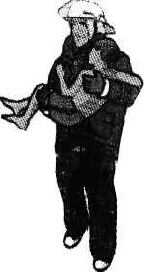  Как вызвать «Службу спасения»  Телефон «Службы спасения» «01». Сделать экстренный вызов по этому номеру в случае пожара или другой чрезвычайной ситуации можно круглосуточно бесплатно со всех таксофонов. Мобильная связь 112. Если у Вас дома нет телефона, обратитесь к соседям, прохожим. Чем скорее Вы сообщите о чрезвычайной ситуации в «Службу спасения», тем скорее спасатели и пожарные прибудут к месту происшествия. | Пожар на дачном участке  Причинами пожаров на дачных участках чаще всего бывают неосторожность в обращении с огнем сжигание мусора и отходов в неустановленных местах, эксплуатация электросетей и отопительных приборов в дачных домиках с нарушениями норм и правил пожарной безопасности. В целях избежание возникновения пожаров на дачах:  - постоянно следите за состоянием отопительных и электроприборов;  - не допускайте сжигание горючих отходов вблизи строений, без присмотра;  - обеспечите дачный участок первичными средствами пожаротушения (емкостью с водой, песком, огнетушителем);  - своевременно очищайте прилегающую к дому и постройкам территорию от сгораемого мусора и травы; 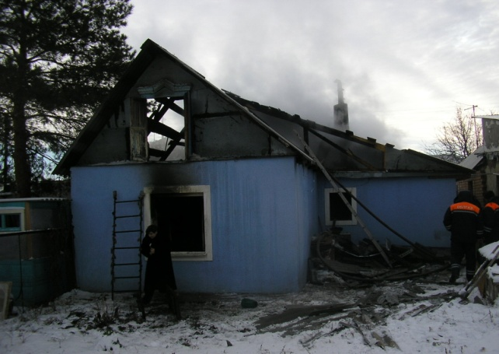  - обесточивайте на зимний период дачные дома и хозяйственные пристройки.  В случае обнаружения пожара вызывайте «Службу спасения», по сотовому телефону (112) или попробуйте потушить огонь первичными средствами пожаротушения.  При пожаре звонить «01»  112 - сотовая связь

